规章制度学习及测试操作的有关说明
各位同学好：
根据2024年研究生新生始业教育总体安排，决定组织2024年研究生规章制度学习及测试。
1.学习及测试时间：2024年9月20日-11月15日
2.登录浙江师范大学官网https://www.zjnu.edu.cn/页面左下位置部门单位选择研究生院。
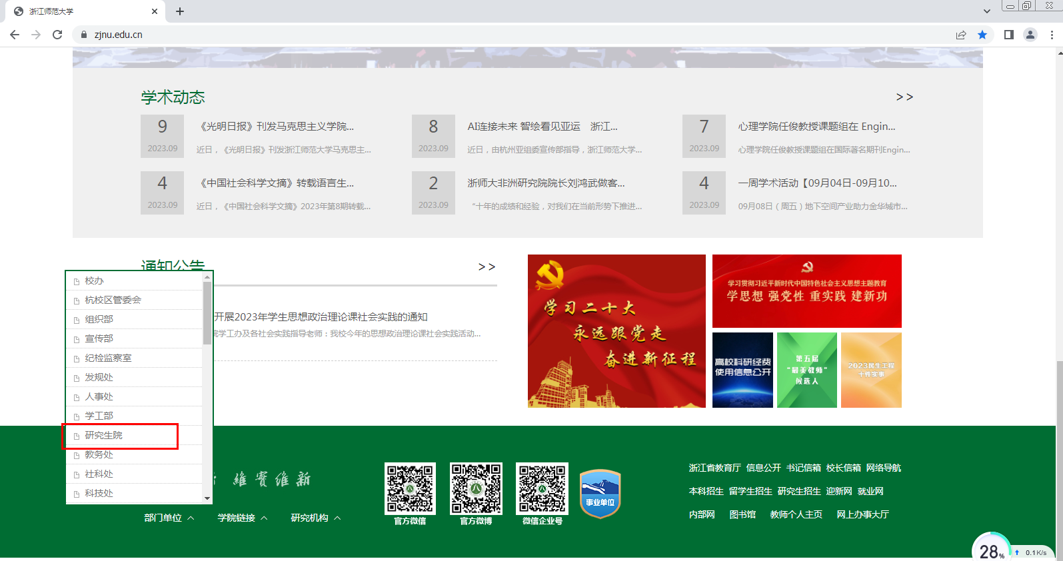

研究生院（研工部）网址：http://yjsb.zjnu.edu.cn首页的 “研究生综合教育服务平台”（位于末行版块）
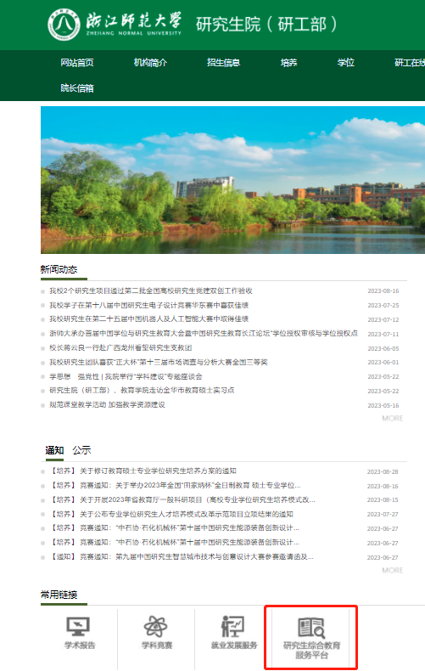
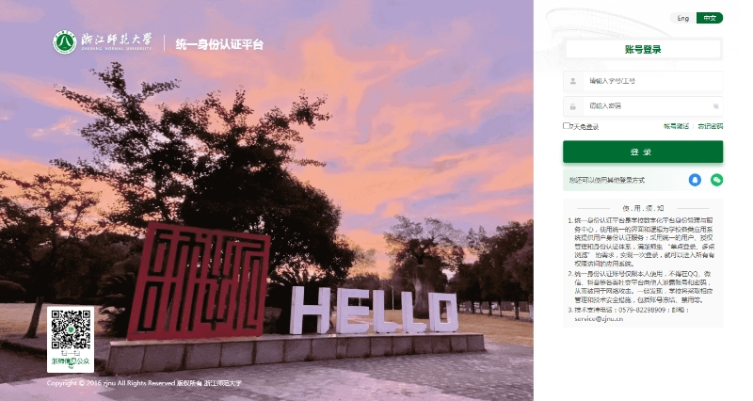

- 点击“研工管理、规章制度测试”，进入学生测评，2024学年 2024级新生规章制度测试，进行考试。
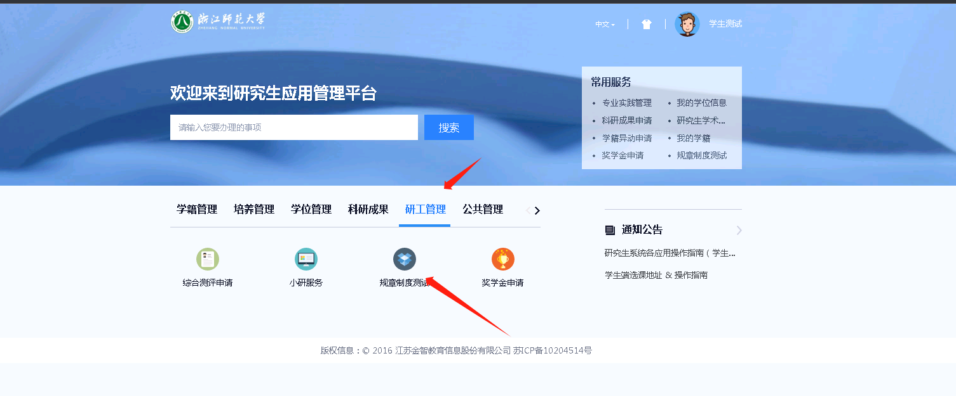
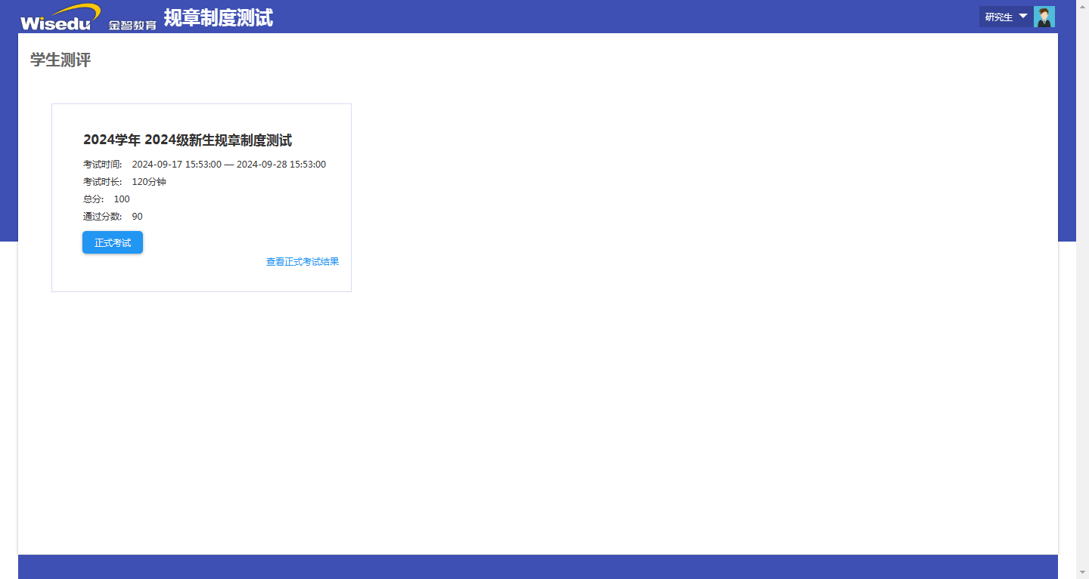
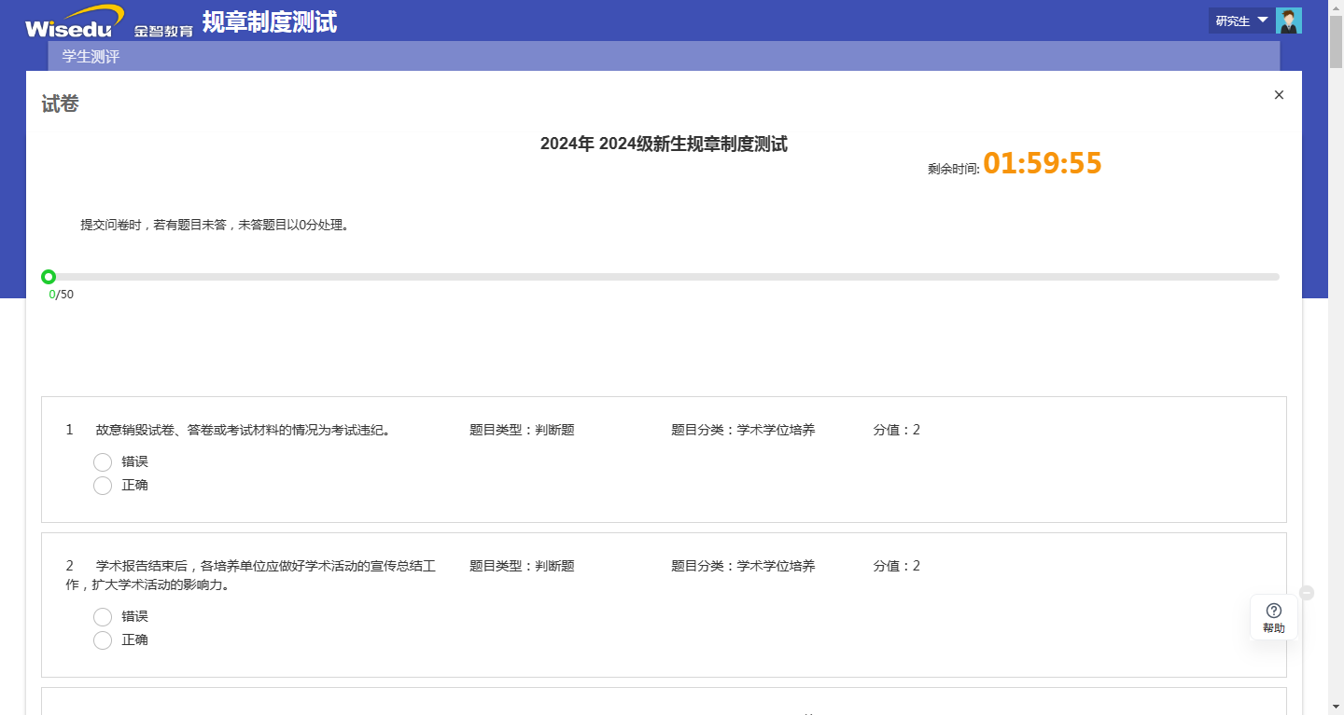

4.考试结束后，退出界面，点击查看正式考试结果。查询成绩。

5.如果有疑问，可以咨询学院研究生辅导员。

